Первый год обучения

Техника покраски моделей.

Покраска корпуса моделей.

Покраска деталей моделей.

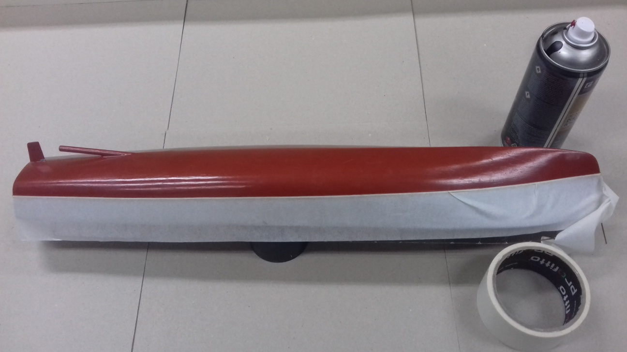
Во избежание попадания следов эмали, при распылении, рекомендуется защищать поверхности, не подлежащие окраски. Перед применением баллон встряхнуть 2-3 минуты так, чтобы отчетливо был слышен стук шариков внутри, а также периодически встряхивать во время нанесения эмали. Наносить на сухую чистую обезжиренную поверхность. Распылять на расстоянии 15-35 см. Баллон держать распылительной головкой вверх. Наилучший результат достигается при нанесении 2-3 тонких слоев, с межслойной сушкой 1-2 минуты.
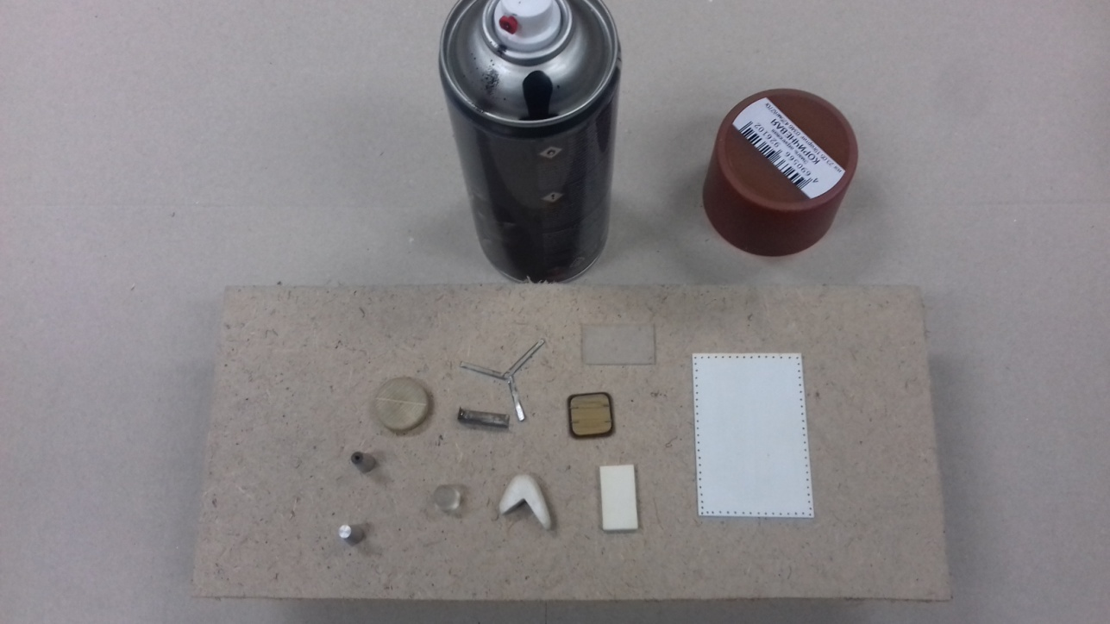
Покраска деталей

